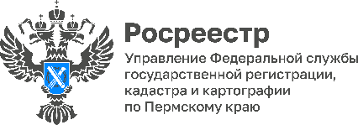
ПРЕСС-РЕЛИЗ
Территория Пермского края оцифрована на 80 процентов

#ДелатьДело#Росреестрдлялюдей#ЕЭКО

Картографические и геодезические материалы являются основой при принятии решений во многих отраслях, где необходима достоверная информация о местности. При этом в последние годы создано множество разрозненных карт и баз картографических данных, которые могут содержать недостоверную информацию.
В отличие от них Единая электронная картографическая основа (ЕЭКО) является систематизированной совокупностью пространственных данных о территории Российской Федерации. Ее преимуществом является использование единой системы координат, системы идентификации объектов, классификаторов и правил цифрового описания. ЕЭКО, помимо импортозамещения зарубежных картографических основ, позволит обеспечить повышение качества и эффективности управления на государственном и муниципальном уровнях, удовлетворение потребностей граждан и бизнеса в актуальных и достоверных пространственных данных, позволит снизить расходы на создание качественных пространственных данных.
Сведения ЕЭКО предоставляют собой разномасштабные ортофотокарты, ортофотопланы, государственные цифровые топографические карты и планы открытого пользования, не содержащие государственную тайну.
Сегодня Пермский край обеспечен сведениями ЕЭКО на 80,2%. Особый интерес представляют ортофотопланы масштаба 1:2000. Данный материал обладает высоким качеством изображения и точной пространственной привязкой. Более 2800 населенных пунктов на территории Пермского края покрыты сведениями ЕЭКО. Основную часть материалов составляют снимки, полученные в ходе аэрофотосъемочных работ, проведенных в 2022 и 2023 годах.
«Картографические и геодезические материалы являются важнейшей и необходимой основой при принятии решений в государственном управлении, в сфере территориального и градостроительного планирования, развития инфраструктуры страны, мониторинга хозяйственной деятельности, - отмечает руководитель Управления Росреестра по Пермскому краю Лариса Аржевитина. - Бизнесом данные сведения могут быть использованы при реализации проектов в области геодезии, картографии, геоинформатики и иных сферах. Актуальные картографические материалы позволят кадастровым инженерам повысить точность измерений, сократить сроки проведения кадастровых работ. Поэтому работа по созданию и обновлению единой электронной картографической основы, проводимая Росреестром, является очень важной и социально значимой в современных условиях».
Все заинтересованные лица могут получить сведения ЕЭКО с использованием государственной информационной системы «Федеральный портал пространственных данных», путем формирования заявления на интересующих материал. Заявление подписывается с использованием усиленной квалифицированной электронной подписи.
С 1 апреля 2024 года вступают в силу обновленные Правила предоставления заинтересованным лицам сведений единой электронной картографической основы. Правила приведены в соответствие с Федеральным законом от 04.08.2023 № 491-ФЗ «О внесении изменений в Федеральный закон «О геодезии, картографии и пространственных данных и о внесении изменений в отдельные законодательные акты Российской Федерации» и отдельные законодательные акты Российской Федерации».
Сведения картографической основы предоставляются заявителям на основании присоединения к договору о предоставлении сведений картографической основы в порядке, установленном гражданским законодательством Российской Федерации, и после поступления заявления. Договор о предоставлении сведений картографической основы, условия и порядок его заключения размещаются на Федеральном портале пространственных данных.
Сведения картографической основы предоставляются только в электронном виде.
Органам власти, а также организациям, выполняющим работы по государственным/муниципальным контрактам, сведения ЕЭКО предоставляются бесплатно.
В остальных случаях их предоставление осуществляется за плату, размер которой рассчитывается в соответствии с Постановлением Правительства Российской Федерации от 15.12.2016 № 1371.

Об Управлении Росреестра по Пермскому краю
Управление Федеральной службы государственной регистрации, кадастра и картографии (Росреестр) по Пермскому краю осуществляет функции по государственному кадастровому учету и государственной регистрации прав на недвижимое имущество и сделок с ним, государственного мониторинга земель, государственному надзору в области геодезии, картографии и земельному надзору, надзору за деятельностью саморегулируемых организаций кадастровых инженеров и арбитражных управляющих. Руководитель Управления Росреестра по Пермскому краю – Лариса Аржевитина.
Контакты для СМИ
Пресс-служба Управления Федеральной службы
государственной регистрации, кадастра и картографии (Росреестр) по Пермскому краю

+7 (342) 205-95-58 (доб. 3214, 3216, 3219)
614990, г. Пермь, ул. Ленина, д. 66/2
press@r59.rosreestr.ru
http://rosreestr.gov.ru/

ВКонтакте:  https://vk.com/rosreestr_59 | Телеграм:  https://t.me/rosreestr_59
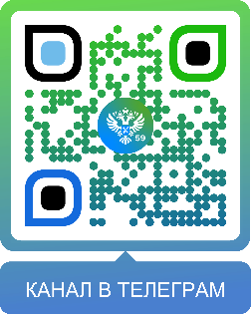
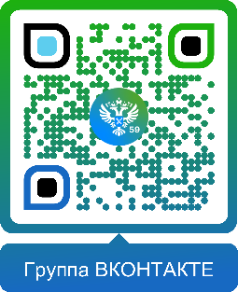

Одноклассники:  https://ok.ru/rosreestr59 | Рутуб:  https://rutube.ru/channel/30420290
